Схема расположения полыней на реке Обь и расстановки предупреждающих знаков «Опасно! Полынья!»
в весенний период 2022 году
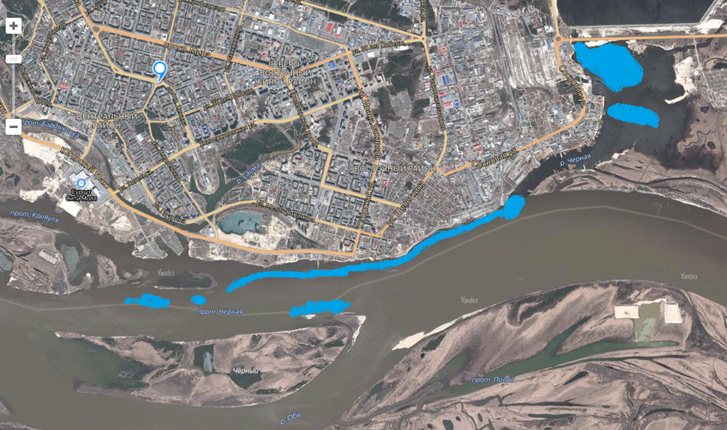
- предупреждающие знаки «Опасно! Полынья!»
- открытые участки воды (полынья)

